浙江长征职业技术学院

浙江长征职业技术学院2012届毕业生就业招聘会
邀 请 函
尊敬的用人单位：
首先感谢贵单位多年来对我院教育事业发展，毕业生就业工作的关心、支持与指导!
浙江长征职业技术学院是一所由民革浙江省委员会与嘉宏控股集团有限公司联合举办，经浙江省人民政府批准、教育部备案的全日制普通高等职业技术学院。我院位于杭州市西湖区小和山高教园区，园区内已建成浙江工业大学、浙江科技学院、浙江外国语学院等院校。现有全日制在校生10000余人，2012届共有毕业生3611人，26个专业，涵盖财务会计类、商务贸易类、经营管理类、应用语言类、计算机信息类、建筑工程管理类等多个学科门类。为方便贵单位和我院毕业生开展双向选择，我们真诚邀请贵单位参加我院2012届毕业生就业招聘会。为组织好本次招聘会，现将有关事项通知如下：
一、时间与地点
报到时间：2011年11月30日(星期三)上午 9:00
洽谈时间：2011年11月30日(星期三)上午9:30
洽谈地点：杭州市小和山高教园区浙江长征职业技术学院体育馆
二、展位设置
因受场地限制，原则上每单位一个展位，限2名代表参加。会议不收展位费，免费向工作人员提供矿泉水和中餐。
三、参会方法
1．各用人单位请务必于2011年11月25日（星期五）前将回执及营业执照副本与组织机构代码证复印件传真或邮寄或发邮件至我院招生就业指导处，预订好展位。
2．请各参展单位自行准备宣传材料（建议质地轻，易于悬挂，高×宽约1.2米×0.9米）。
四、联系方式
学院地址：杭州市西湖区小和山高教园区留和路525号 邮编：310023
联 系 人： 叶老师 楼老师 电话：0571-85076555、85076777
传 真：0571-85076777
邮 箱：zjczxyjy@126.com

附件：1．2012届毕业生就业招聘会参会报名表
2．浙江长征职业技术学院2012届毕业生分专业人数一览表
3．浙江长征职业技术学院位置示意图

浙江长征职业技术学院招生就业指导处
二○一一年十一月四日
附件1：
2012届毕业生就业招聘会参会报名表
单位名称（盖章）：
单位性质 |  |  |  | 组织机构代码
联 系 人 |  |  |  | 联系电话
手 机 |  |  |  | 传 真
单位网址 |  |  |  | E-mail
通讯地址 |  | （邮编： ）
招聘岗位 |  |  | 人数 | 招聘要求
单位基本情况
备注
注：此表和营业执照复印件请于11月25日前传真或寄回浙江长征职业技术学院招生就业指导处。
附件2：
浙江长征职业技术学院2012届毕业生分专业人数一览表
学院 | 系别 | 专业 | 人数
财务与会计学院 | 财务管理系 | 财务管理 | 308
财务与会计学院 | 财务管理系 | 投资与理财 | 61
财务与会计学院 | 会计系 | 会计 | 798
管理学院 | 管理系 | 工商企业管理 | 247
管理学院 | 管理系 | 酒店管理 | 60
管理学院 | 管理系 | 旅游管理 | 61
管理学院 | 管理系 | 人力资源管理 | 61
计算机与信息学院 | 计信系 | 电子信息工程技术 | 62
计算机与信息学院 | 计信系 | 计算机网络技术 | 61
计算机与信息学院 | 计信系 | 计算机系统维护 | 59
计算机与信息学院 | 计信系 | 计算机信息管理 | 58
计算机与信息学院 | 计信系 | 计算机应用技术 | 119
计算机与信息学院 | 计信系 | 软件技术 | 61
计算机与信息学院 | 计信系 | 通信系统运行管理 | 56
计算机与信息学院 | 计信系 | 图形图像制作 | 57
经济学院 | 贸易系 | 报关与国际货运 | 121
经济学院 | 贸易系 | 房地产经营与估价 | 120
经济学院 | 贸易系 | 工程造价 | 61
经济学院 | 贸易系 | 国际经济与贸易 | 428
经济学院 | 贸易系 | 建筑工程管理 | 63
经济学院 | 商务系 | 电子商务 | 62
经济学院 | 商务系 | 市场开发与营销 | 119
经济学院 | 商务系 | 物流管理 | 121
人文学院 | 语言系 | 旅游英语 | 44
人文学院 | 语言系 | 商务英语 | 285
人文学院 | 语言系 | 文秘 | 58
合 计 |  |  | 3611

附件3：
浙江长征职业技术学院位置示意图
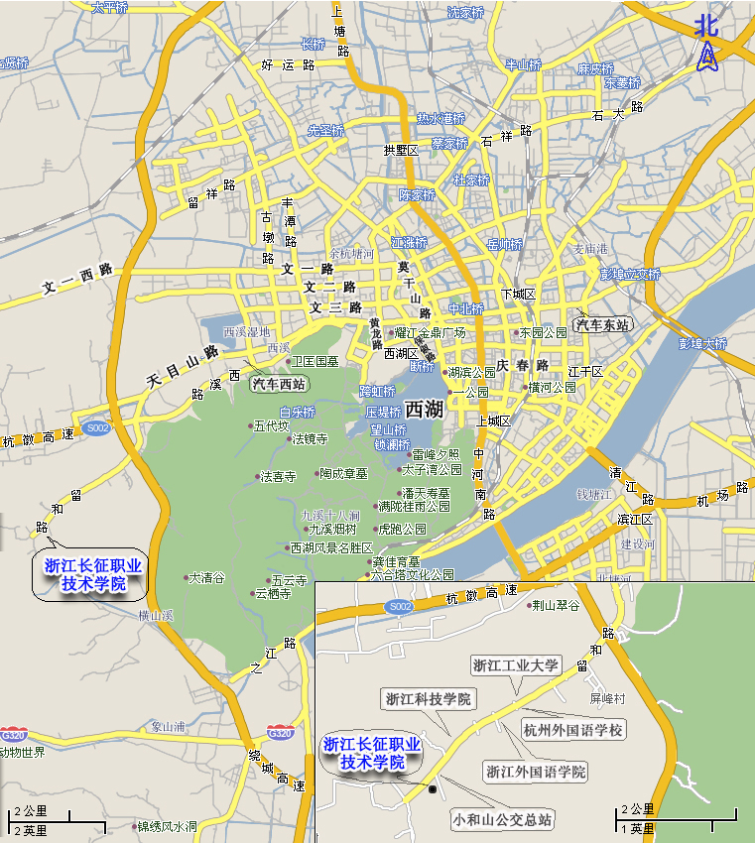

交通路线：
自驾车：从天目山路或绕城高速西线至留下，沿留和路到小和山高教园区
公交车：K310、K193或K853至小和山公交车站，向前（西）走400米

